STEAM – проект «Рыбы»

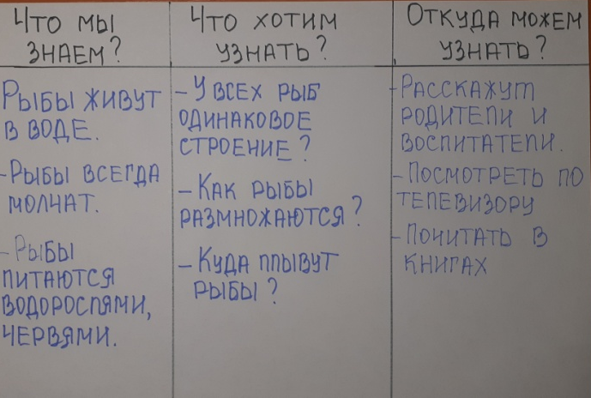
- Планирование проекта:
Вопрос для детей: Что вы хотите узнать о рыбах?
Вопросы детей:
- У всех рыб одинаковое строение?
- Как рыбы размножаются?
- Куда плывут рыбы?

2. Реализация проекта:
Детский  вопрос | Центры  активности | Деятельность  детей | Оснащение  РППС
У всех рыб одинаковое строение? | Центр  науки | Делаем эксперимент: «Почему форма рыб напоминает капельку?» (фиксируем) | Таз с водой, таблица для фиксации результатов
 | Центр  конструирования | Оригами рыба | Бумага, ножницы, клей, схемы
 |  | Делаем рыбу из природного материала (по собственному замыслу) | Шишки, желуди, ракушки, листья, глина
 | Центр  творчества | Рисуем рыб на бумаге, песке, крупе (Фото 1) | Бумага, краски, кисти, фломастеры, карандаши, подносы с песком, крупой.
Как рыбы размножаются? | Центр  грамоты | Пишем слова с помощью конструкторов (Фото 2) | Конструкторы по выбору детей: палочки Геостикс, мозаика геометрические фигуры, соединяющиеся кубики.  Схемы размножения рыб, образцы слов.
 | Центр  математики | Решаем примеры «Сколько рыбок родилось», фиксируем (Фото 3) | Рыбы с примерами, камушки, мозаика,
 |  | Выкладываем группы рыб соответственно цифрам | Карточки с цифрами, мозаика, камушки, палочки Геостикс
Куда плывут рыбы? | Центр  математики | Прокладываем маршруты с помощью программируемых игрушек и фиксируем их | Робот Ботли, робо – мышь, схемы
 | Центр  конструирования | Делаем макет водоема с рыбами | Коробки, цветная бумага и картон, ткани, скотч, ножницы, клей, нитки, камни, ракушки, песок, бусины, конструкторы.
 | Центр  науки | Делаем эксперимент «Живая рыба» (фиксируем) (Фото 4) | Таз с водой, шаблоны рыб из плотной бумаги с отверстием, масло растительное, вода, молоко, пипетки, таблица для фиксации эксперимента.

- Какие задачи детского развития были решены
- Умение исследовать: формулировать гипотезу, работать с информацией, делать выводы
- Умение конструировать по схеме и собственному замыслу
- Навыки чтения и письма
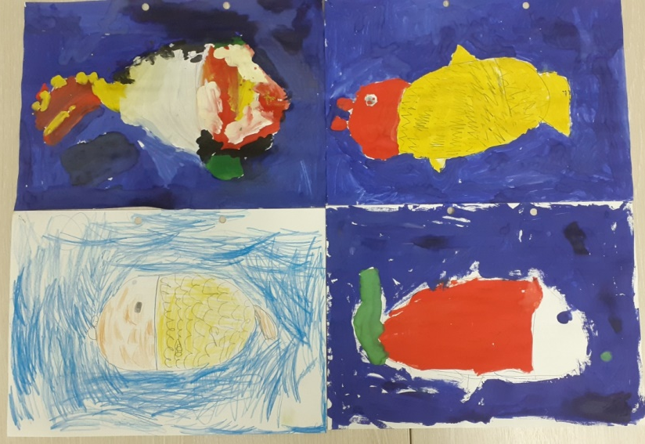
- Умение ориентироваться в пространстве, составление схемы
- Навыки сложения и счета
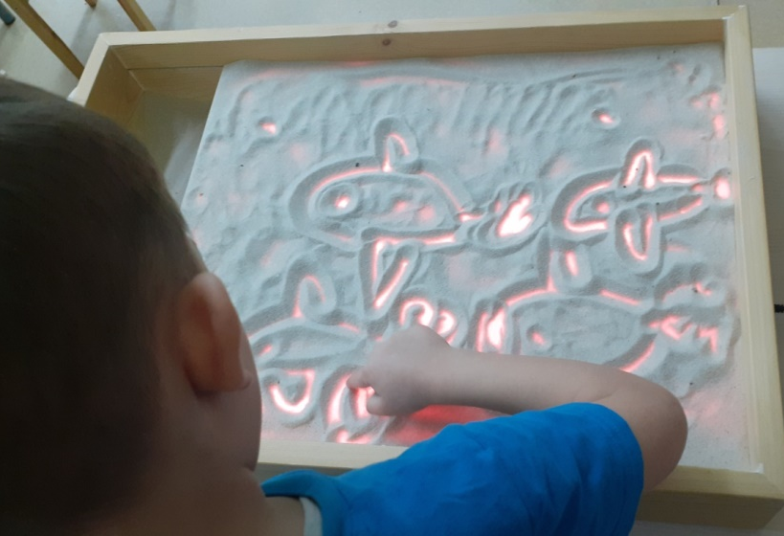
- Развитие воображения, творческого мышления
- Развитие навыков коммуникации, умение работать в группе

Фото 1

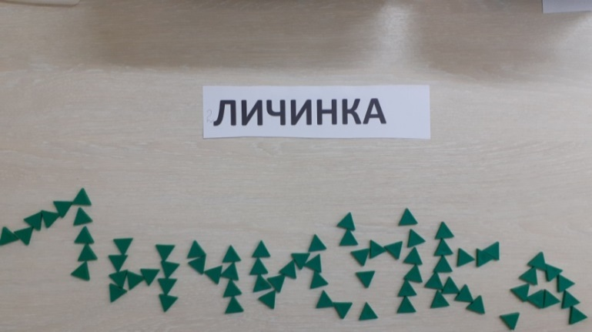
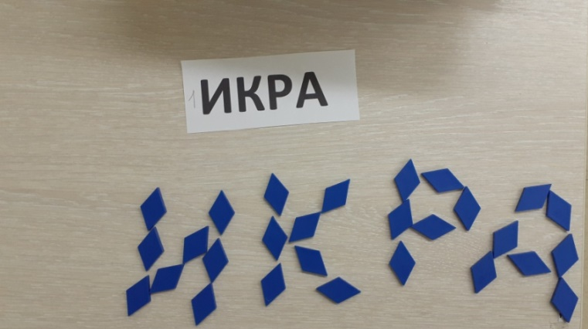
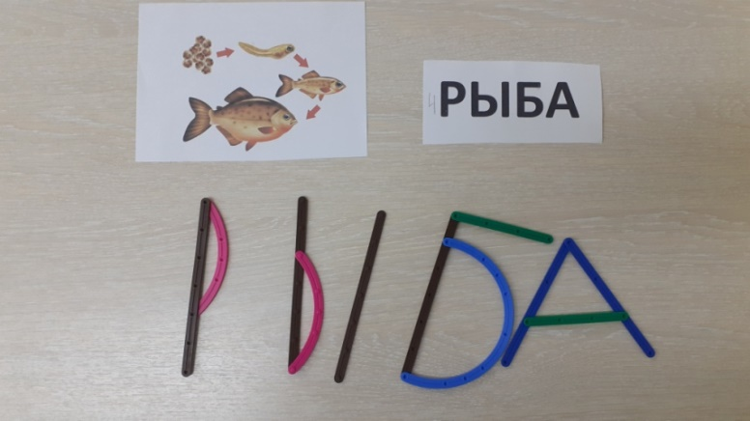
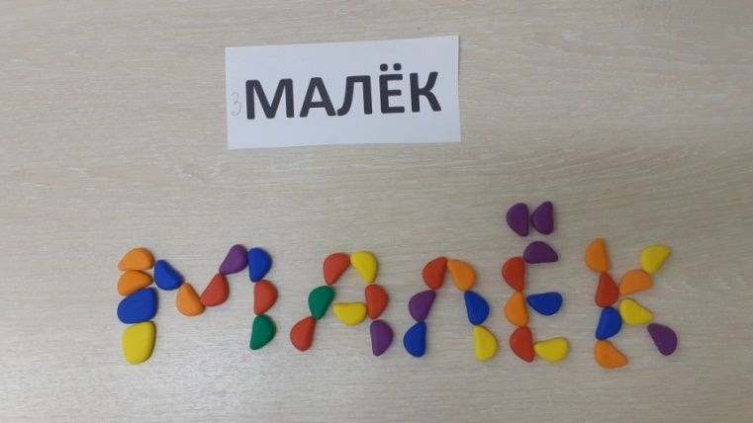

Фото 2
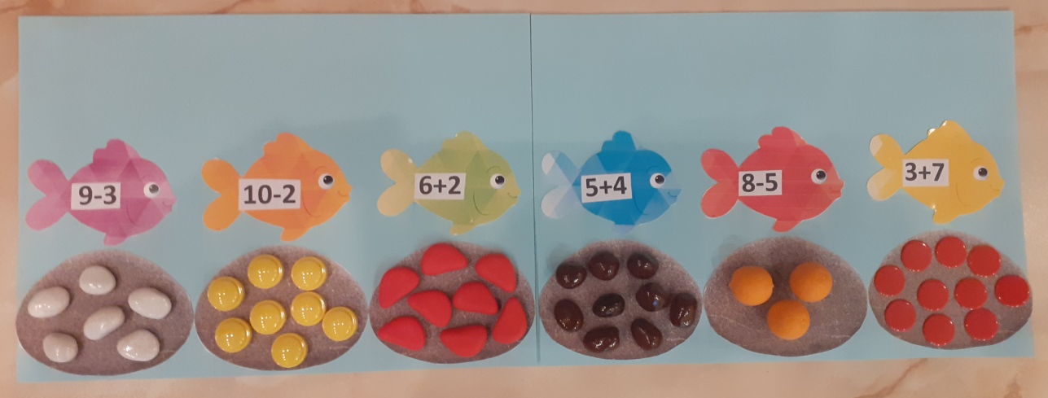

Фото 3

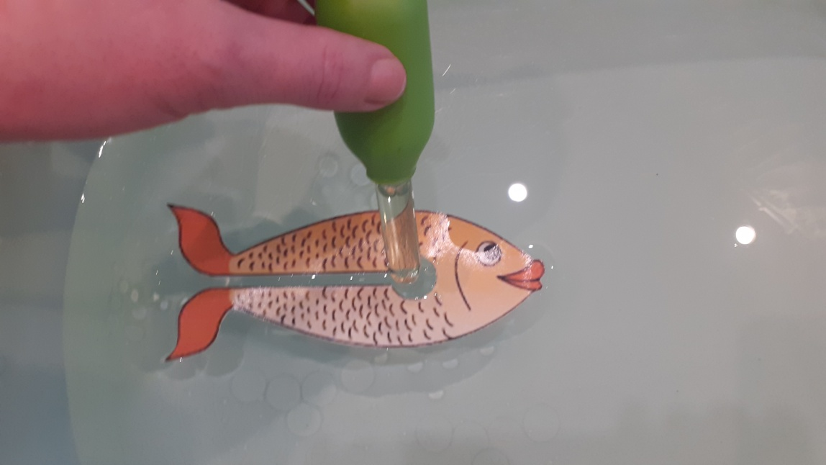

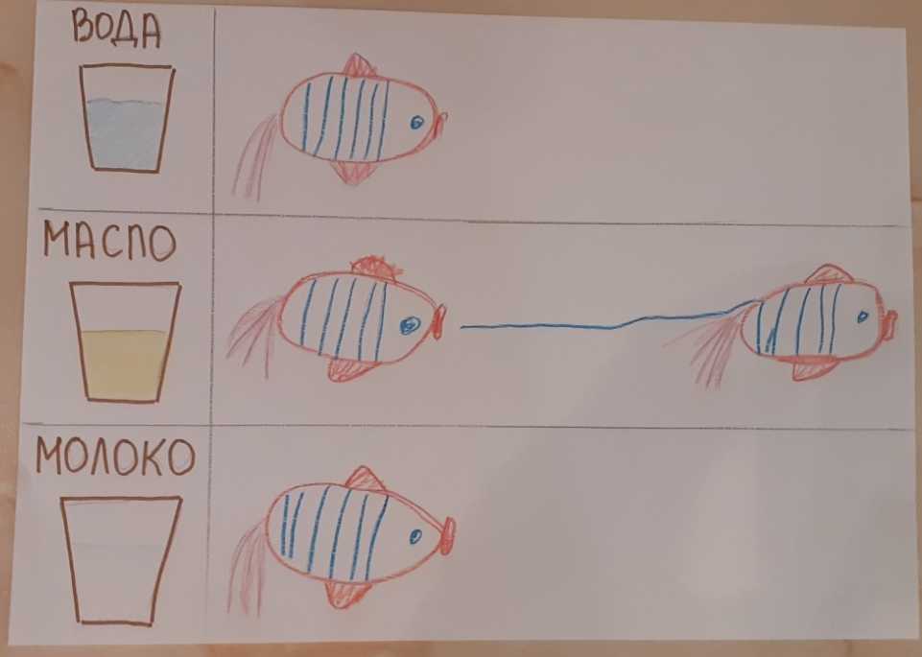

Фото 4

